Информирование по проведению профилактических визитов в соответствии со статьей 52.2 Федерального закона от 31.07.2020г. №248-ФЗ.

Межрегиональное территориальное управление Федеральной службы по надзору в сфере транспорта по Северо-Кавказскому федеральному округу информирует о том, что в соответствии со статьей 52.2 Федерального закона от 31.07.2020г. №248-ФЗ «О государственном контроле (надзоре) и муниципальном контроле в Российской Федерации» профилактический визит может быть проведен по инициативе контролируемого лица по его заявлению, если такое лицо относится к субъектам малого предпринимательства, является социально ориентированной некоммерческой организацией либо государственным или муниципальным учреждением.

Профилактический визит проводится в форме профилактической беседы инспектором по месту осуществления деятельности контролируемого лица либо путем использования видео-конференц-связи или мобильного приложения «Инспектор».

В ходе профилактического визита контролируемое лицо информируется об обязательных требованиях, предъявляемых к его деятельности либо к принадлежащим ему объектам контроля, их соответствии критериям риска, о рекомендуемых способах снижения категории риска, видах, содержании и об интенсивности мероприятий, проводимых в отношении объекта контроля исходя из его отнесения к соответствующей категории риска, а инспектор осуществляет ознакомление с объектом контроля, сбор сведений, необходимых для отнесения объектов контроля к категориям риска, и проводит оценку уровня соблюдения контролируемым лицом обязательных требований.

Согласно пункта 8(2) Постановления Правительства РФ от 10.03.2022г. №336 «Об особенностях организации и осуществления государственного контроля (надзора), муниципального контроля» до 1 января 2030 года право направления обращений контролируемых лиц по вопросу осуществления консультирования и проведения профилактического визита в отношении такого контролируемого лица обеспечивается с использованием федеральной государственной информационной системы «Единый портал государственных и муниципальных услуг (функций)».
Формы заявлений доступны по ссылкам:
- https://www.gosuslugi.ru/626705/1/form (запись на профилактический визит – рис. 1 – 4);
- https://www.gosuslugi.ru/625710/1/form (запись на консультацию – рис. 5,6).

Рис.1
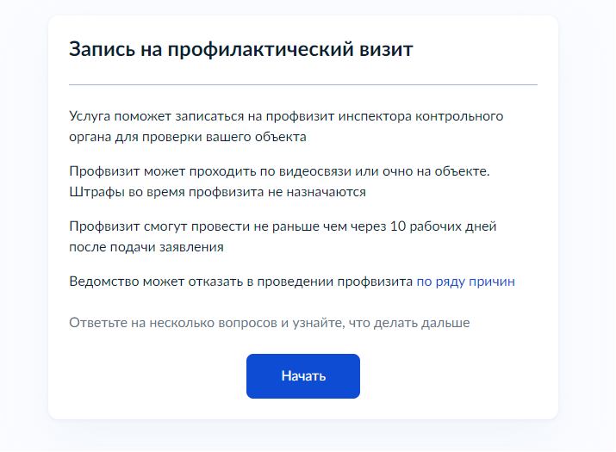
Рис.2

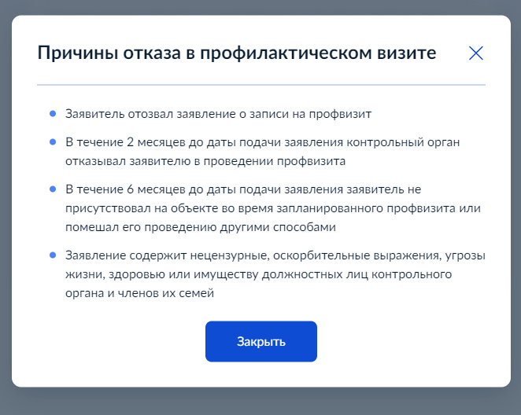

Рис.3

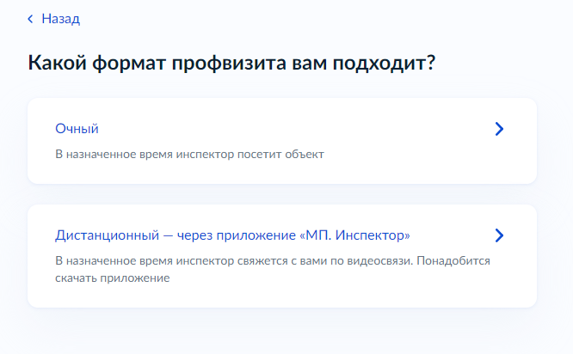

Рис.4

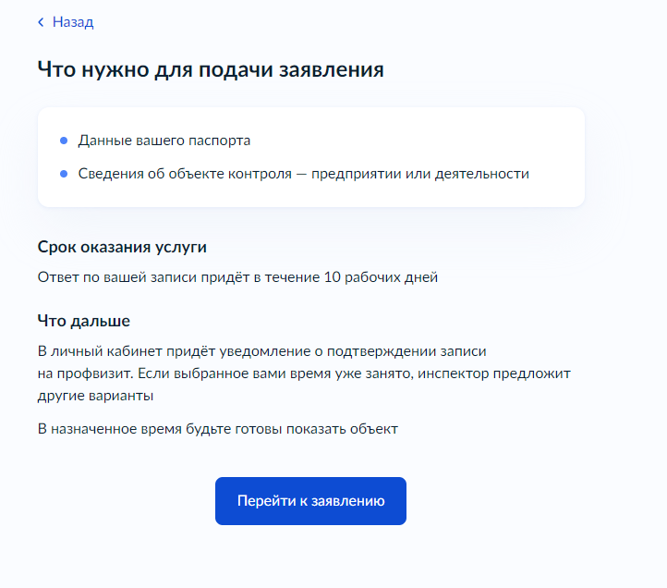

Рис.5
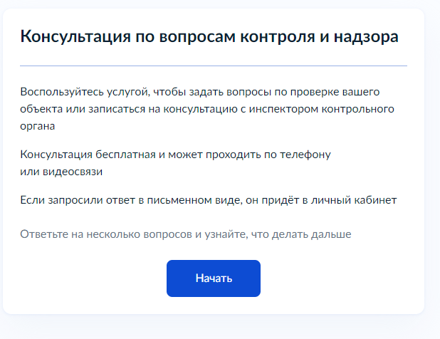

Рис.6

